第二章作业题
1、设机器数的字长８ 位（含 １ 位符号位） ， 分别写出下列各二进制数的原码、补码和反码。
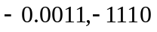，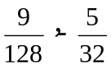
解：
原码 补码 反码
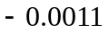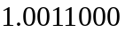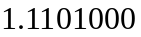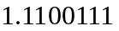
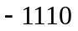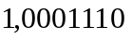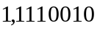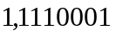
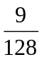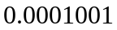
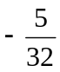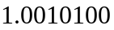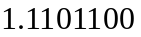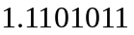
2、．某浮点数字长１６ 位 ， 其中阶码部分 4 位（含 １ 位阶符） ， 移码表示 ， 以 ２ 为底 ； 尾数部分１2 位（含１ 位数符 ， 位于尾数最高位） ， 补码表示 ， 规格化。 分别写出下列各题的二进制代码与十进制真值。
（１） 非零最小正数 ；
0 | 0 | 0 | 0 | 0 | 1 | 0 | 0 | 0 | 0 | 0 | 0 | 0 | 0 | 0 | 0
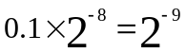
（２） 最大正数 ；
1 | 1 | 1 | 1 | 0 | 1 | 1 | 1 | 1 | 1 | 1 | 1 | 1 | 1 | 1 | 1
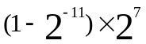
（３） 绝对值最小负数 ；
0 | 0 | 0 | 0 | 1 | 0 | 1 | 1 | 1 | 1 | 1 | 1 | 1 | 1 | 1 | 1
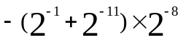
（４） 绝对值最大负数
1 | 1 | 1 | 1 | 1 | 0 | 0 | 0 | 0 | 0 | 0 | 0 | 0 | 0 | 0 | 0
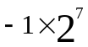
3、将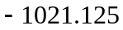（十进制数）转换为 IEEE短浮点数。
1;100 0100 0111 1111 0100 1000 0000 0000
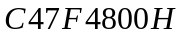
4、将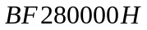（十六进制IEEE短浮点数）转化为十进制数。
1;011 1111 0010 1000 0000 0000 0000 0000
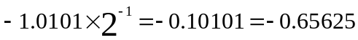
5、有效信息位为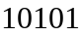的海明校验码至少需要多少位校验位？
1110 1011 00 5位
6、设计算机准备传送的信息是 ：1010110010001111， 生成多项式是 X⁵+X²+1 ， 计算校验位 ， 写出 CRC 码。
M(X)=1010110010001111
M(X)×X⁵=101011001000111100000
G(X)= X⁵+X²+1=100101
CRC码 M(X)×X⁵+11011=101011001000111110011

